"EA0014: 유닉스프로그래밍" 실습 지침서

- 실습 번호: lab-07 이름: __________서우일_______________

- 실습 날짜: 2018년 05 월 14 일

- 실습 제목:  Process environment 학번: ________201311126____________

- 실습 내용:

주의: 모든 프로그램은 아래의 macro를 사용하여 시스템 호출 후 오류가 발생하면 "시스템호출이름: 오류메시지"를 표준 오류로 출력하고 errno를 exit 값으로 종료한다.

#include <stdlib.h>

#include <errno.h>

#define perrorexit(str) { int n=errno; perror(str); exit(n); }

1. (실습준비) 리눅스 가상 머신을 실행하여 Login한 후 자신의 학번이 포함되도록 쉘 프람프트를 변경하라. 또한 자신의 홈 디렉토리 아래 실습 디렉토리 ~/201611234-lab-07을 만든다. 이번 실습에서 만들어지는 모든 파일들은 이 디렉토리에 두도록 한다.

1. 다음과 같은 exit handler 프로그램을 작성하시오.

1. 강의자료 9쪽을 그대로 참고하여 프로그램 종료 시 일련의 exit handler를 수행하는 프로그램 atexit.c 를 작성하고, 이를 수행한 결과를 캡처하여 첨부하시오.

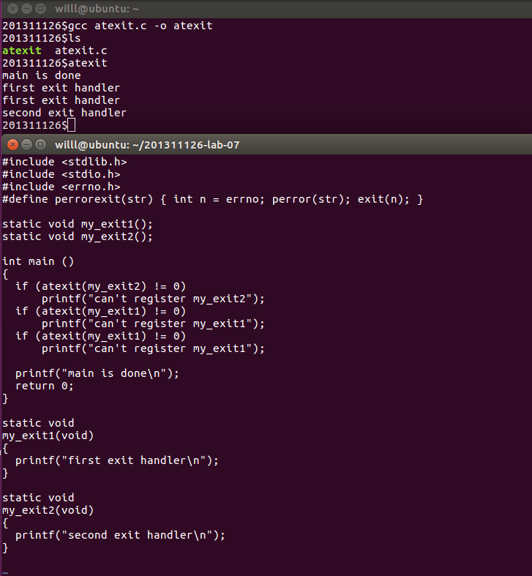

1. 위 atexit.c 의 main() 함수를 마지막 줄의 return(0) 대신 exit(0)로 종료하도록 수정한 프로그램 atexit2.c를 작성하고, 이를 수행한 결과를 캡처하여 첨부하시오. 이 결과가 1번의 수행 결과와 동일한지 아닌지 여부를 확인하고 그 이유를 적으시오.

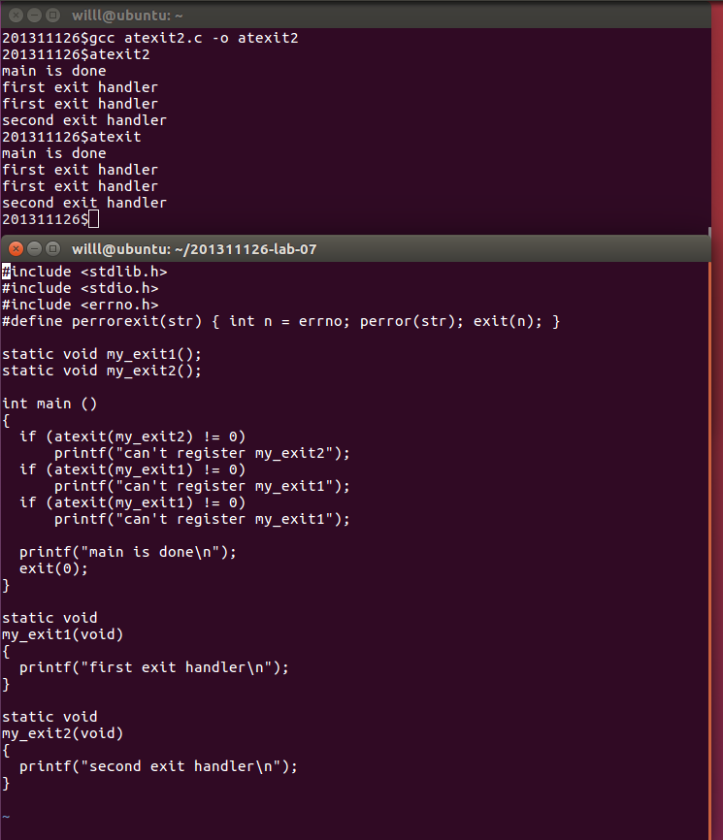

exit은 return을 하지 않지만, 표현과 동작 결과는 동일했습니다.

1. 위 atexit.c 의 main() 함수에서 마지막 줄의 return(0) 대신 _exit(0)로 종료하도록 수정한 프로그램 atexit3.c를 작성하고, 이를 수행한 결과를 캡처하여 첨부하시오. 이 결과가 1번의 수행 결과와 동일한지 아닌지 여부를 확인하고 그 이유를 적으시오.

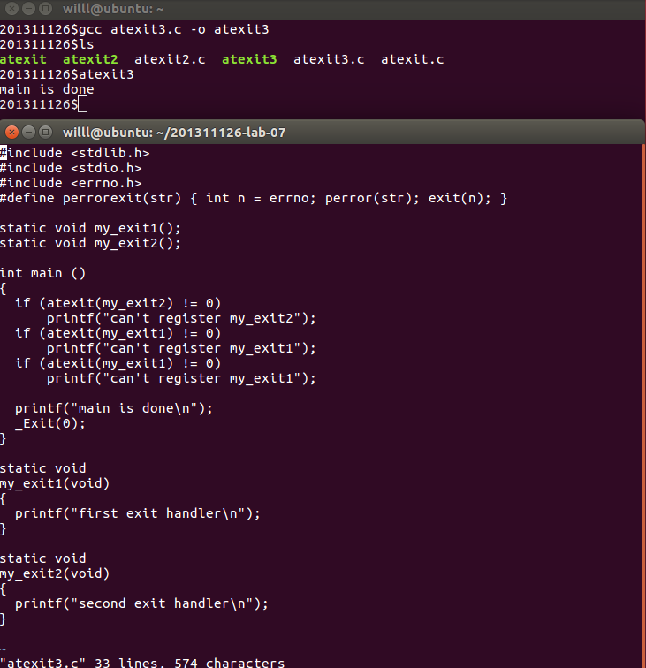

_Exit은 exit handler를 작동시키지 않기 때문에 수행결과가 달랐습니다.

2. (file "myecho.c") 명령 echo 와 동일한 기능을 하는 프로그램 myecho.c 를 작성하시오 (즉, myecho는 argv[1] 부터 argv[argc-1]까지 모든 argument들을 표준 출력에 그대로 출력해야 함). myecho 의 수행 결과가 명령 echo와 동일한지 실제 수행 결과를 비교 확인하시오.

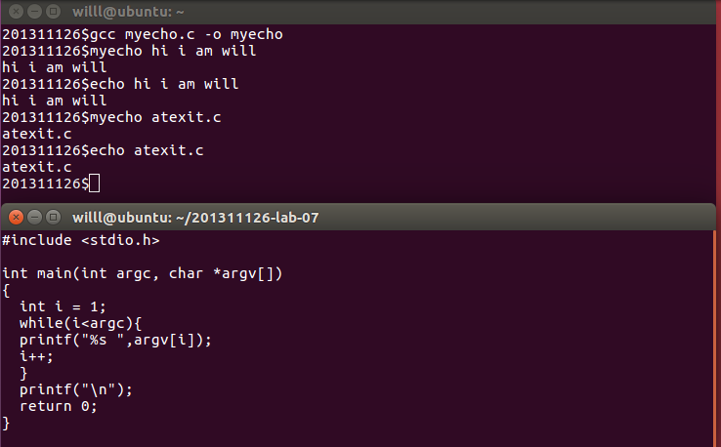

3. (file "fork.c") parent 프로세스가 child 프로세스를 생성하여 수행시키는 프로그램을 작성하려고 한다. 다음 조건을 고려하여 프로그램하라.

* parent 프로세스는 child 프로세스 생성 후 10초 동안 매초 마다 "p"를 표준 출력으로 출력한다.
* 생성된 child 프로세스는 생성된 후 20초 동안 매초 마다 "c"를 표준 출력으로 출력한 후 exit 값 5로 종료한다.
* parent 프로세스는 종료하기 전 child 프로세스가 종료하기를 기다린 후 child 프로세스의 종료 값을 표준 출력으로 형식 "%d\n"으로 출력한 후 exit 값 0으로 종료한다.

이 프로그램을 수행한 후 화면에 어떤 결과가 나오는지 화면 캡쳐하여 삽입하시오. (주: printf, fflush, fork, sleep 사용.)

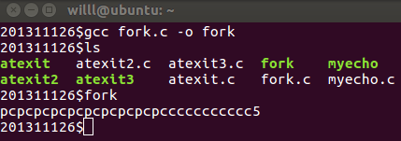

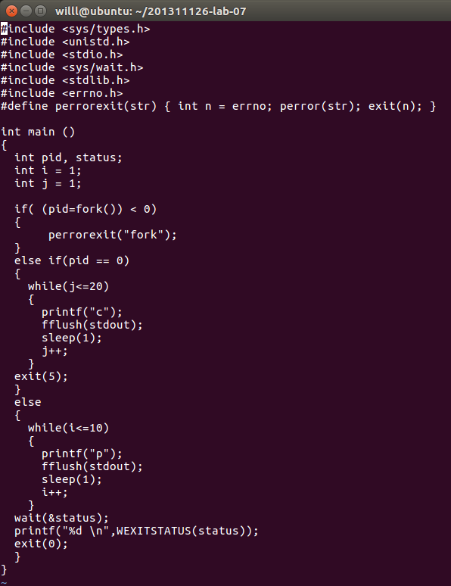

끝.